**HEROJI VUKOVARA**

Svi branitelji i civili koji su život nesebično dali za slobodnu Hrvatsku su heroji rata. Ovdje ćemo istaknuti neke od branitelja.

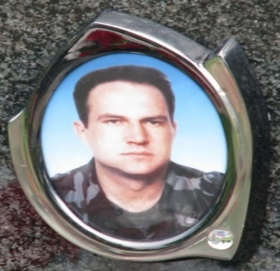**Marko Babić** je sam uništio 14 neprijateljskih tenkova, najviše od svih branitelja u obrani Vukovara. Po njegovim riječima nije se borio za braniteljsku mirovinu, nego za Vukovar i Hrvatsku pa je mirovinu odbio. Umro je od posljedica moždanog udara nakon završetka rata.

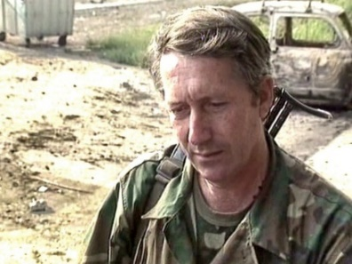

**Blago Zadro** jedan je od najvećih junaka Domovinskoga rata. Posmrtno je promaknut u čin general bojnika. Pod njegovim vodstvom na Trpinjskoj cesti, koja je zbog toga i prozvana "Groblje tenkova", zaustavljena je oklopna sila JNA i uništeno na desetke tenkova i oklopnih transportera. Bio je hrabar i odlučan, zapovjednik koji je u borbu kretao prvi. Zbog svoje uloge u Domovinskom ratu, junačke pogibije i velike karizme koju je stekao još za vrijeme bitke za Vukovar, po završetku Domovinskog rata postao je jedna od najvećih i najpoštovanijih ikona hrvatskog rata za neovisnost.

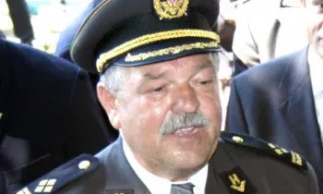

**Mile Dedaković** zvani **Jastreb** je najpoznatiji kao zapovjednik 204. vukovarske brigade i obrane grada Vukovara tijekom bitke za Vukovar 1991 godine. S raspadom Jugoslavije, brigadir Dedaković se u ljeto 1991 stavlja na raspolaganje novoj hrvatskoj vlasti i pristupa Zboru narodne garde. Kao jedan od rijetkih tada dostupnih iskusnih časnika, brigadir Dedaković je postavljen za zapovjednika obrane Vukovara koji se uskoro našao pod napadom JNA.

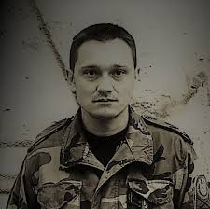

**Branko Borković** , umirovljeni brigadir Hrvatske vojske. Također poznat po svom ratnom nadimku **Mladi jastreb**, najpoznatiji je kao zamjenik zapovjednika 204. vukovarske brigade i obrane grada Vukovara tijekom bitke 1991. početkom Domovinskog rata, a kasnije je bio i zapovjednik brigade.

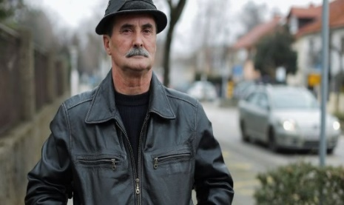**Ivan Anđelić zvani Doktor**

Mali čovjek velikog srca, još veće hrabrosti i odlučnosti, među vukovarskim braniteljima autoritet koji se poštovalo - Ivan Anđelić zvani Doktor, jedan od zapovjednika obrane Vukovara. Toliko se u ratu pripovijedalo o njegovoj hrabrosti i neustrašivosti da je neprijatelj, a i naši vojnici i zapovjednici koji ga nikad nisu vidjeli, mislio da je on neka gromada od čovjeka, neki mišičavi, snažni dvometraš. I kad bi se pojavio niski, maleni, mršavi čovjek, ma jedva je 60 kilograma imao tada - svi bi ostali šokirani.

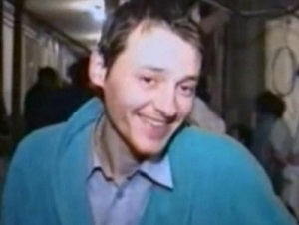**Jean-Michel Nicolier** rođen je u Vesoulu u Francuskoj 1966. godine. Nicolier je gledao Domovinski rat na televiziji u Francuskoj te je odlučio doći u Hrvatsku. U srpnju 1991. godine vlakom je došao u Zagreb potpuno sam. Tamo se pridružio hrvatskim obrambenim snagama. Bio je jedan od 481 stranog dragovoljaca Domovinskog rata. Bio je mlad i neiskusan ratnik, ali se pokazao vrlo dobrim i hrabrim vojnikom koji nije odstupao u borbi te je do kraja ostao u Vukovaru. Nakon pada Vukovara i ulaska Jugoslavenske narodne armije u Opću bolnicu Vukovar, Nicolier je odveden zajedno s ostalim ranjenicima, bolesnicima, medicinskim osobljem i civilima i u noći s 20. na 21. studenoga 1991. godine i pogubljen je na Ovčari.

U podrumu vukovarske bolnice, nekoliko sati prije smrti, u kratkome intervjuu francuskim reporterima je rekao: *Izgubio sam previše prijatelja, vidio sam previše ljudi kako plaču, previše patnji. Više su mi puta predložili da izađem iz Vukovara i vratim se u Francusku, ali ja sam ostao. Izgubili smo. Znao sam da će biti teško, ali nisam mislio da će biti tako strašno, osobito za civile. Ja sam kao dragovoljac došao u Vukovar. To je moj izbor, i u dobru i u zlu. Zašto kao dragovoljac? Jer mislim da im treba pomoći. Zbog toga sam izabrao njihovu stranu. Što za vas zapravo simbolizira Vukovar? Klaonicu. Klaonicu. Klaonicu.*

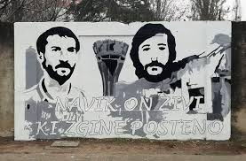

**Andrija Alčić i Ivica Poljak Sokol**

Došli su s juga Hrvatske, točnije iz alkarskog grada Sinja i branili Vukovar kao da je grad u kojem su rođeni i odrasli. Njihovi suborci kažu da su bili jedni od srčanijih boraca i da su nerijetko išli tamo gdje se mnogi nisu usudili od straha. Andrija Alčić poginuo je 4. studenoga 1991. godine, a Ivica Poljak Sokol dva dana kasnije.

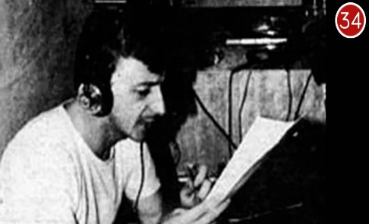**Siniša Glavašević** je bio pisac, knjižničar, novinar, ratni izvjestitelj. Na Radio Vukovaru zaposlio se najprije kao spiker, a za vrijeme Domovinskog rata bio je urednik Hrvatskoga radija Vukovar i ratni izvjestitelj. Ranjen je krhotinom granate 4. studenoga 1991. na putu do bolnice kamo je krenuo prikupiti podatke za izvješće. Posljednje izvješće Siniša je poslao iz vukovarske bolnice 18. studenoga navečer. Nakon pada grada Vukovara odveden je 19. studenoga 1991. godine iz vukovarske bolnice i tada mu se gubi svaki trag. Naknadno je utvrđeno da je ubijen i pokopan u masovnoj grobnici na Ovčari 20. studenoga 1991.

*Tko će čuvati moj grad, moje prijatelje, tko će Vukovar iznijeti iz mraka? Nema leđa jačih od mojih i vaših, i zato, ako vam nije teško, ako je u vama ostalo još mladenačkog šaputanja, pridružite se. Netko je dirao moje parkove, klupe na kojima su još urezana vaša imena, sjenu u kojoj ste istodobno i dali, i primili prvi poljubac - netko je jednostavno sve ukrao jer, kako objasniti da ni Sjene nema?*

*…Morate iznova graditi. Prvo, svoju prošlost, tražiti svoje korijenje, zatim, svoju sadašnjost, a onda, ako vam ostane snage, uložite je u budućnost. I nemojte biti sami u budućnosti. A grad, za nj ne brinite, on je sve vrijeme bio u vama. Samo skriven. Da ga krvnik ne nađe. Grad - to ste vi.*

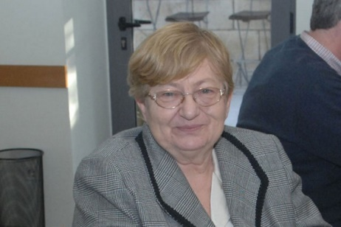

**Vesna Bosanac** je uoči opsade Vukovara imenovana za ravnateljicu vukovarske bolnice. Organizirala je rad te ustanove u vrlo teškim uvjetima kad je bolnica svakodnevno bila pod udarom agresorskog topništva. Kroz bolnicu je prošlo 2500 ranjenika. Oko 1000 njih bilo je podvrgnuto teškim operacijama. U toj bolnici su se liječili i ranjeni neprijateljski vojnici.

Ostala je u bolnici do sloma obrane Vukovara u studenom 1991. Dva dana nakon pada grada, 20. studenog, je bila odvedena u logor u Sremsku Mitrovicu u Srbiji. Tamo su je ispitivali oficiri JNA. Bila je podvrgnuta mučenju. Oslobođena je 20. prosinca 1991.

O događajima tijekom agresije i okupacije Vukovara dr. Vesna Bosanac je na sudu dala slijedeći iskaz (iz sudskog zapisnika):

„Bivša JNA je u bolnicu ušla 19. studenoga 1991. godine, oko 13.00 sati. Bolnica u Vukovaru je tijekom kolovoza 1991. godine bila pod stalnim granatiranjem. Do 18. studenoga 1991. godine, svakodnevno je na bolnicu i u okolicu padalo 100 – 200 projektila. Radilo se o tenkovskim granatama, avionskim bombama i drugim projektilima. Dnevno je u bolnicu dovoženo 50 – 60 ranjenika, najmanji broj je bio 16, najveći 92 ranjenika u jednom danu. Dana 24. kolovoza 1991. godine bolnica je ostala u okruženju, a od listopada 1991. godine bila je blokirana. Uvjeti rada su bili teški, radilo se bez struje, bez potrebnih medicinskih sredstava. Kirurške ekipe su radile neprestano. Zaliječeni ranjenici smještani su u Borovo Commerce. U Bolnici u Vukovaru zbrinuto je 3520 ranjenika, izvršeno je 2500 operacija. Medicinska pomoć pružena je svima koji su je trebali, bez obzira na nacionalnu, vjersku, etničku pripadnost. U Bolnici u Vukovaru nije bilo aktivnih postrojbi. Policija u Vukovaru je odredila jedan vod ljudi za čuvanje Bolnice. Taj vod je bio smješten na katu bolnice. Policija je preuzimala oružje osoba koje su bile primljene u bolnicu i isto odlagala u skladište u policiji.“

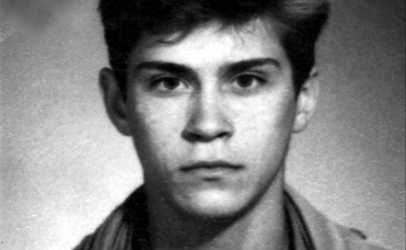**Igor Kačić** najmlađa je žrtva isplaniranog pokolja na Ovčari.

Majka ga spominje kao dječaka koji je "imao zlatne ruke i da je tu vještinu naslijedio od oca. Taj je mladić bio sportaš, volio je svirati, crtati..." U jesen 1991. godine trebao je krenuti u 2. srednje elektrotehničke škole, ali je bjesnio rat. Poput svojeg oca Petra Kačića i on je uzeo pušku u ruku i stražario na ulazu u sklonište u kojem su mu bile sestre, mati, znani i neznani ljudi. Vjerojatni razlog Igorova smaknuća na Ovčari bio je taj što je njegov otac Petar Kačić - jedan od najvećih junaka obrane Vukovara od velikosrpske agresije u Domovinskom ratu.

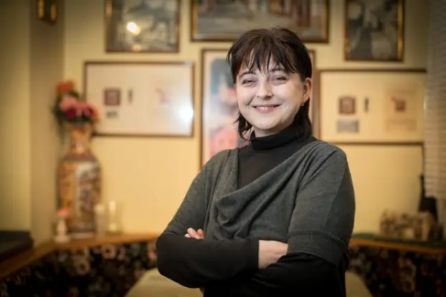**Sandra Horvat** je u rat krenula sa svega 14 godina. Njezin sadašnji muž Josip, u ratu poznatiji pod nadimkom “Mađar”, bio je zapovjednik tenkista, odnosno 4. bojne 204. brigade, kojoj se Sandra priključila 1991. Kako navodi, Josip je bio jedini koji je rekao da kao maloljetna žena, još djevojčica, može ratovati s njima.

-*Nisam bila povlaštena, radila sam sve kao i ostali. Morala sam znati sve o naoružanju, eksplozivima... U ratu nema muških i ženskih, svi smo bili kao jedno* - kaže Sandra. Samo u obrani Vukovara poginulo je 46 maloljetnih branitelja.

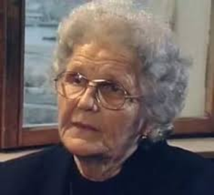**Kata Šoljić** majka četvorice poginulih branitelja i junakinja Domovinskog rata, bila je simbol patnje i hrabrosti hrvatske majke u Domovinskom ratu. Preminula je prije 13 godina. U Domovinskom je ratu izgubila četvoricu sinova: Niku, Ivu, Miju i Matu. Evo kako je opisala svoj život: *Ja sam Kata Šoljić, Hrvatica, majka iz Vukovara. Imam 79 godine, rodila sam i odgojila šestero djece, četiri sina i dvije kćeri. Moja četiri sina i zet darovali su svoje živote za slobodu i obranu svoje Domovine Hrvatske od srpskog agresora u ovom Domovinskom ratu 1991. godine. Od istih neprijatelja stradala su mi četiri nedužna brata u Drugom svjetskom ratu, a suprug mi je čudom ostao živ. Nisam završila nikakvu školu. Jedva se znam potpisati. Život me nije nikada mazio. I stoga sam naučila i još učim najvišu životnu školu, a to je škola ljubavi i žrtve za svoje bližnje i za svoju obitelj.*

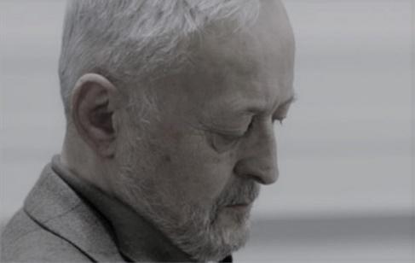**Juraj Njavro** u vrijeme agresije JNA na Hrvatsku bio je zapovjednik Ratnog saniteta općine Vukovar i zbrinjavao ranjene, bolesne i nemoćne, brinući se o zdravstvenoj zaštiti hrvatskih branitelja i svih civila te posebno starih i nemoćnih u skloništima, po čemu ga javnost najviše i pamti. Sukladno liječničkoj etici i humanističkim načelima, pružao je medicinsku pomoć svima te operirao u nemogućim uvjetima. Naime, zbog pojačanog intenziteta napada na grad Vukovar, bilo je nemoguće raditi u ambulantama primarne zdravstvene zaštite pa se oprema evakuirala iz Doma zdravlja u podrum vukovarske bolnice. Zahvaljujući doktoru Juraju i ostalim izvanrednim liječnicima i medicinskim sestrama, njihovoj predanosti i stručnosti, mortalitet ranjenika u tim uvjetima bio je minimalan. Prilikom okupacije Vukovara uhićen je i odveden u logor u Srijemsku Mitrovicu gdje je zlostavljan zajedno s dijelom vukovarskih branitelja i civila.

Svoje potresno svjedočanstvo velikosrpske agresije iznio je u knjizi “Glavu dolje, ruke na leđa” gdje je snažno osudio ponašanje velikosrpske politike te vojske agresora.

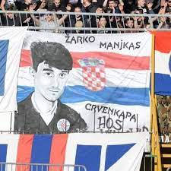**Žarka Manjkasa** suborci pamte po crvenoj kapi koju je nosio i po kojoj je dobio nadimak Crvenkapa. Kada je počeo rat odlučio je napustiti sigurnost rodnog Zagreba i priključio se obrani Vukovara. Imao je 24 godine. Odlikovao se iznimnom hrabrošću zahvaljujući kojoj je tijekom bitke za Vukovar uništio 12 neprijateljskih tenkova. Zajedno s nekolicinom suboraca poslan je u Bogdanovce da pomogne spasiti preostale civile od četnika. Kako bi spasili civile iz podruma, hrvatski vojnici su organizirali masovni proboj kroz kukuruzište koje je bilo prepuno mina . Taj proboj je poznat pod nazivom štafeta smrti. Branitelji su kroz kukuruzište pješačili prije civila jer su htjeli spriječiti veći broj stradalih riskirajući svoje živote. Kako je koji branitelj koji je vodio civile u spas ginuo, tako je na njegovo mjesto dolazio drugi. Došao je red i na Žarka Manjkasa Crvenkapu da stane na čelo kolone. Prolazeći kroz minska polja Žarko je zajedno sa svojim suborcima nagazio na minu koja ga je raznijela i iskrvario je u roku od pet minuta.

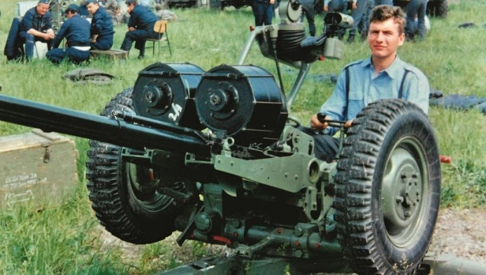

**Luka Andrijanić** se kao devetnaestogodišnjakpriključio obrani Vukovara. Samo nekoliko mjeseci prije početka rata izišao je iz JNA sa znanjem i iskustvom vrhunskog protuavionca, kao najbolji u klasi. Ne kalkulirajući stavio je svoj život na raspolaganje za Republiku Hrvatsku. Tijekom obrane od napada neprijateljskog zrakoplovstva, u razdoblju od samo nekoliko dana u kolovozu, Luka je oborio četiri aviona. Poginuo je 20. rujna 1991. godine, samo tri dana pred svoj 20. rođendan.

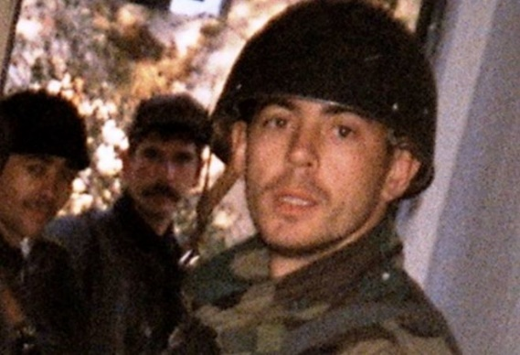**Velimir Đerek** je rođen u Vinjanima Gornjim kod Imotskog. Vele, kako su ga zvali njegovi najbliži, u Zagreb je otišao na školovanje nakon osmog razreda. Odluku da ide u rat donio je još u lipnju 1991. godine kad je zadnji puta posjetio obitelj, no to je priznao samo sestri Rajki.

*Sestro ja idem, jer Vukovar se ne brani tu u Zagrebu ni u mramornoj Esplanadi niti na urbanim kavicama, brani se oružjem, jedino i isključivo na hrvatskoj granici i ja idem* - rekao je Velimir.

U Vukovaru se brzo dokazao kao veliki ratnik, i to na Sajmištu, na kojem su se svakodnevno vodile teške borbe protiv srpskih agresora. Zbog hrabrosti suborci su mu i dali nadimak **Sokol.** O Velimiru Đereku Sokolu oni i danas pričaju kao o velikom ratniku.

*U sve bitke išli smo skupa i branili najtežu bojišnicu Sajmišta. Izgubivši takvog ratnika, kao da sam izgubio rođenog brata. Izgubili smo velikog čovjeka, heroja kojeg mi, njegovi suborci, nikad nećemo zaboravit* – prisjetio se Ivan Anđelić Doktor.